Для заказа доставки работы
воспользуйтесь поиском на сайте http://www.mydisser.com/search.html

Міністерство освіти і науки, молоді та спорту України

Національний університет «Львівська політехніка»

Захара Ігор Ярославович

УДК 629.113-59.001.4

ВДОСКОНАЛЕННЯ МЕТОДУ ТЕПЛОВОГО
РОЗРАХУНКУ ДИСКОВИХ ГАЛЬМ АВТОБУСІВ
НА ЦИКЛІЧНИХ ВИПРОБУВАННЯХ

05.22.02-автомобілі та трактори

Автореферат
дисертації на здобуття наукового ступеня
кандидата технічних наук

Львів-2013

Дисертацією є рукопис

Робота виконана у Національному університеті «Львівська політехніка» Міністерства освіти і науки України

Науковий керівник: | доктор технічних наук, професор  Гудз Густав Стефанович,  Національний університет «Львівська політехніка»,  професор кафедри «Експлуатація та ремонт автомобільної техніки».
Офіційні опоненти: | доктор технічних наук, професор  Ніконов Олег Якович,  Харківський національний автомобільно-дорожній університет, завідувач кафедри «Інформатика та мехатроніка».  кандидат технічних наук, доцент  Мурований Ігор Сергійович,  Луцький національний технічний університет, завідувач кафедри «Автомобілі та транспортні технології»

Захист відбудеться 23 жовтня 2013 р. о 16 годині на засіданні спеціалізованої вченої ради К 35.052.20 у Національному університеті «Львівська політехніка» за адресою: 79013, Львів, вул. С. Бандери, 12, корп. XIV, ауд. 61.

З дисертацією можна ознайомитись у науково-технічній бібліотеці Національного університету «Львівська політехніка» за адресою: 79013, м. Львів, вул. Професорська, 1.

Автореферат розісланий «____» вересня 2013 р.


Вчений секретар
спеціалізованої вченої ради О.В. Дубянський

ЗАГАЛЬНА ХАРАКТЕРИСТИКА РОБОТИ
Актуальність теми. Серед експлуатаційних властивостей автотранспортних засобів (АТЗ), які визначають активну безпеку конструкцій, одне з головних місць посідають гальмівні властивості. Нестабільну ланку гальмівної системи становить гальмовий механізм, на коефіцієнт стабільності якого істотно впливає його тепловий стан. Тому вдосконалення теорії робочих процесів, конструкцій та дослідження режимів роботи гальмових механізмів з метою мінімізації їх температурного режиму і підвищення надійності є одним з актуальних завдань.
Дослідженню робочих процесів та надійності гальмових механізмів присвячені праці М.П.Александрова, Ю.Б.Беленького, В.О.Богомолова, М.О.Бухаріна, В.П.Волкова, О.І.Вольченка, Б.Б.Генбома, Є.М.Гецовича, А.Б.Гредескула, Г.С.Гудза, В.А.Дем'янюка, І.В.Крагельського, А.Д.Крюкова, Г.В.Максапетяна, І.Ф.Метлюка, М.А.Подригала, А.М.Туренка, Я.Є.Фаробіна, О.С.Федосова, А.В.Чичинадзе, Є.А.Чудакова, F.Charron, H.Dorner, R.Krauser, T.Newcomb, A.Sisson, G.Fazekas, U.Weiβ та інших вчених.
Про позитивний вплив вентиляційних каналів у дискових гальмах на їх тепловий стан йдеться у багатьох роботах. Не зменшуючи науковий внесок перелічених дослідників у покращання гальмівних властивостей АТЗ, слід зазначити, що до нині немає порівняльних досліджень температурних режимів вентильованих та невентильованих дискових гальм з сучасними матеріалами контртіл на циклічних випробуваннях. Це й визначає актуальність теми дисертації.
Зв'язок роботи з науковими програмами, планами, темами. Робота виконана у рамках науково-дослідної роботи кафедри «Автомобілебудування» («Дослідження робочих процесів та оптимізація конструкцій автотранспортних засобів») та Інституту інженерної механіки і транспорту («Новітні та ресурсозберігаючі технології на транспорті, в промисловості, надійність і діагностика машин, конструкцій і споруд») Національного університету «Львівська політехніка». Дисертаційна робота відповідає Концепції розвитку автомобільної промисловості, затвердженої розпорядженням КМУ № 452-Р від 03.08.2006р.
Мета і задачі дослідження. Мета роботи – вдосконалити метод теплового розрахунку вентильованих та невентильованих дискових гальм автобуса на циклічних випробуваннях.
Для досягнення мети у роботі розв’язувались такі задачі:
- Проаналізувати енергонавантаженість гальмових механізмів АТЗ на типових випробуваннях та в реальних умовах експлуатації.
- Розробити математичну модель процесів нагрівання та охолодження гальмових механізмів та проаналізувати методи їх теплових розрахунків та досліджень.
- Розвинути методи математичного моделювання теплових процесів у дискових гальмах на циклічних випробуваннях з урахуванням роз’єднання пар тертя.
- Вдосконалити та адаптувати вимірювальний комплекс для дорожніх випробувань І гальм автобуса.
- Уточнити математичним моделюванням умови тепловіддачі дискових гальм автобуса на циклічних випробуваннях розв’язуванням зворотної задачі теплопровідності (ЗОТ).
- На підставі комп’ютерного моделювання порівняти динаміку температурних режимів у вентильованих та невентильованих дискових гальмах автобуса під час циклічних випробувань.
- Дослідити вплив режимних та конструктивних чинників на температурний режим порівнюваних дискових гальм АТЗ при випробуваннях І.
- Вдосконалити метод теплового розрахунку вентильованих та невентильованих дискових гальм автобуса на циклічних випробуваннях на засадах системного підходу.
Об’єкт дослідження – температурні режими вентильованих та невентильованих дискових гальм автобуса на циклічних випробуваннях.
Предмет дослідження – закономірності дії впливових чинників на температурні режими порівнюваних дискових гальм, які визначають їх енергоємність.
Методи дослідження – математичне моделювання, планування експерименту, дорожні випробування, системний аналіз, інверсія та суперпозиція, зворотна задача теплопровідності.
Наукова новизна отриманих результатів полягає в тому, що вперше здійснено багатофакторний аналіз у порівняльних дослідженнях температурних режимів вентильованих та невентильованих дискових гальм АТЗ на циклічних випробуваннях, що дало змогу вивчити дію на них впливових чинників і отримати нові результати, які сформульовані у задачах дослідження і обґрунтовані висновками.
Практичне значення отриманих результатів полягає в тому, що розроблена методика дослідження на теплових моделях вентильованих та невентильованих дискових гальм дала змогу поповнити банк даних для їх концептуального проектування на підставі:
- можливості роз’єднання пар тертя гальм на циклах під час проведення попереднього етапу випробувань І;
- вивчення динаміки нарощування температур пар тертя аж до досягнення квазіусталеного стану;
- отриманих температурних полів в елементах гальма як під час гальмування (нагрівання), так і при охолодженні на циклах випробувань;
- дослідження впливу тепловіддачі порівнюваних дискових гальм на їх температурний режим;
- виявлення впливу конструктивних чинників на температурний режим гальм при випробуваннях І;
- регресійних залежностей для порівняльного теплового розрахунку дискових гальм АТЗ категорії М₃ на випробуваннях І.
Рекомендації та технічні рішення, запропоновані у цій роботі, прийняті та використовуються у конструкторській практиці створення та адаптації дискових гальмових механізмів у Холдинговій компанії «АвтоКраз» (м. Кременчук) та ВАТ «Укравтобуспром» (м. Львів).
Особистий внесок здобувача. Основні результати, висновки та рекомендації, наведені в дисертаційній роботі, отримані автором самостійно. В опублікованих спільних роботах дисертанту належать: [1] – порівняння двовимірних та тривимірних теплових моделей гальм за точністю опису задачі; [2] – теплова модель вентильованого гальма з різними накладками; [3] – температурні градієнти у контртілах вентильованого дискового гальма; [4] – розрахунок фізичних параметрів гальма та режимів випробувань І для створення нової методики моделювання; [5] – моделювання температурного режиму дискових гальм за циклами випробувань; [6] – розраховані прирости температур гальм під час циклічних випробувань за різних густин теплових потоків; [7] – моделювання температурних режимів гальм за різних значень коефіцієнта тепловіддачі; [8] – моделювання температурних режимів гальм за різних товщин порівнюваних дисків; [9] – розрахунок економічної ефективності моделювання; [11] – складання та опрацювання матриці дослідження; [12] – проведення дорожніх випробувань І гальм автобуса; [13] – порівняння температурних режимів гальм на різних типах випробувань.
Апробація результатів дисертації. Основні результати роботи доповідались та обговорювались на : 9-му та 10-му міжнародних симпозіумах українських інженерів – механіків у Львові (2009, 2011рр.); 57-й та 58-й науково-технічних конференціях у Національному лісотехнічному університеті України (м. Львів, 2007, 2008 рр.); 11-й, 12-й, 13-й, 14-й та 15-й Міжнародних конференціях у Севастопольському національному технічному університеті (м. Севастополь, 2008, 2009, 2010, 2011, 2012 рр.), 64-й, 65-й, 66-й, 68-й науково-практичних конференціях у Національному транспортному університеті (м. Київ, 2008, 2009, 2010, 2012 рр.)
Публікації. За темою дисертації опубліковано 19 робіт, з яких 12 – у наукових фахових виданнях України, одна – у фаховому виданні Росії, а 6 – у працях та тезах доповідей на конференціях.
Структура та обсяг дисертаційної роботи. Дисертація складається із вступу, чотирьох розділів, додатків, списку використаних джерел із 118 назв. Загальний обсяг роботи становить 141 сторінку, у т.ч. 122 с. основного тексту, 49 рисунків та 13 таблиць.
ОСНОВНИЙ ЗМІСТ РОБОТИ
У вступі обґрунтовано актуальність теми та виконаного дослідження і викладено коротку характеристику роботи.
Перший розділ присвячений дослідженню впливу режимів і енергонавантаженості гальмових механізмів автомобільних коліс на їх температурний режим, від яких залежить стабільність вихідних показників гальмівних систем АТЗ під час експлуатації.
Розглянуті нормативні показники та енергетичний аспект процесу гальмування АТЗ. Наведені формули дають змогу оцінити такий важливий параметр гальмівної системи як коефіцієна розподілу сумарної гальмівної сили. Виявлено вимірники енергонавантаженості гальмівних систем АТЗ, де відзначається, що важливою умовою забезпечення необхідної стабільності та високої ефективності гальмівної системи є приблизно однакова питома енергонавантаженість усіх гальмових механізмів та пар тертя АТЗ.
Результати випробувань, виконаних на кафедрі «Автомобілебудування» НУ «Львівська політехніка», дозволяють стверджувати, що для автобусів, які експлуатуються у великих містах, характерний напружений циклічний режим роботи гальмівної системи з великою кількістю гальмувань порівняно невеликої ефективності. Сумарний гальмівний шлях на довжині маршруту досягає 7-8%.
Велика кількість гальмувань, яка припадає на 1км шляху, зумовлює високу енергонавантаженість гальмових механізмів. Середнє значення механічної енергії, перетворюваної у теплоту на 1км шляху, коливається, залежно від маршруту, у межах 752-822 кДж/км, а максимальне значення цього параметра досягає 2000 кДж/км. Внаслідок цього температура поверхонь тертя гальмових механізмів наближається до 250-270⁰С, тобто до критичної для азбестополімерних накладок.
Відомо, що гальмівна система сучасного АТЗ повинна мати достатню енергоємність, тобто бути здатною перетворювати в теплоту задану кількість енергії протягом заданого часу без неприпустимої зміни вихідних показників. Вимірники енергоємності слід узгоджувати з сучасними методиками випробувань гальм, регламентованими ДСТУ UN / ECE R 13-09. Зокрема, для категорії АТЗ М₃ попередній етап випробувань І характеризується 20 циклами гальмувань зі швидкості руху V₁=60 км/год. до V₂=30 км/год. – розгін до V₁ з періодом 60 с. При цьому енергія, яка поглинаються гальмами, становить:
E₁=20×G_{a}(V₁²-V₂²)/2×3,6²=2083 G_{a}, Дж, (1)
де G_{a} – маса АТЗ.
Маючи показник енергоперетворення E₁, визначають гальмівну потужність, яку поглинають гальмові механізми впродовж попереднього етапу τ, з урахуванням сталості ефективності гальмування, тобто їх енергоємність N₁= E₁/τ.
Енергоємність гальмових механізмів у значній мірі залежить від теплостійкості фрикційних матеріалів. Тому в роботі розглянуті трибологічні властивості застосовуваних у гальмах фрикційних матеріалів.
На сучасних автобусах все частіше використовують дискові гальмові механізми, основною перевагою яких, порівняно з барабанними, є висока стабільність. Крім цього, для зниження теплових навантажень на пари тертя застосовують вентильовані диски різноманітних конструкцій (рис. 1 а, б, в).
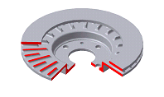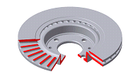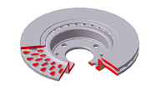
а) б) в)
Рис.1 Конструктивні варіанти вентильованих гальмових дисків сучасних АТЗ
З огляду на викладене вище, виникає питання щодо кількісної оцінки температурної ефективності вентильованих гальмових дисків порівняно з суцільними, під час циклічних випробувань.
У другому розділі розглянута математична модель процесів нагрівання та охолодження гальмових механізмів. При розрахунковому визначенні температурних полів в дискових гальмах необхідно розв’язати рівняння у часткових похідних, які описують процеси теплопереносу у складних об’єктах з розподіленими параметрами за відповідних крайових умов:
, (2)
де Т – температура;
х, у, z – поточні координати гальмового механізму;
λ(х, у, z) – коефіцієнт теплопровідності;
сρ(х, у, z) – об’ємна теплоємність;
Q(х, у, z) – густина теплового потоку;
τ – тривалість процесу.
Охолодження пар тертя гальмового механізму під час їх роз’єднання описується рівнянням:
. (3)
Ця задача не має точного аналітичного розв’язку, оскільки відноситься до нестаціонарних контактних теплових задач в областях некласичної форми за неоднорідних граничних та складних початкових умов, які характерні для циклічних гальмувань. Тому в інженерній практиці, поряд з експериментом, застосовуються числові методи.
Найбільш уживаним методом інтегрування рівнянь теплопровідності (2) – (3) є метод кінцевих різниць (сіток). Він оснований на заміні похідних різницевими відношеннями. Його у дослідженнях теплових процесів у гальмах застосовували Н.Л. Владимиров, Г.С. Гудз, Є.Б. Решетніков, М.А. Подригало, О.Л. Коляса, Я.П. Яворський та інші вчені. Однак цей метод зводився до одно- або двовимірної постановки задачі.
Заслуговують на увагу кінцево-різницеві тривимірні теплові моделі, створені дослідниками М.М. Осташуком та О.Р. Клипком, які дають змогу отримати одночасно температурні поля в усіх елементах гальм для тривалих гальмувань, що характерні для випробувань ІІ. У цій роботі вони розвинуті для вентильованих гальмових механізмів, фрагмент яких наведений на рис. 2, а на рис. 3 та 4 показані теплові схеми дослідження гальм, що мають місце під час гальмування (нагрівання) та охолодження на циклах випробувань І.
Для розв'язання рівнянь (1) і (2) використано новий розрахунковий модуль, створений на базі програмного комплексу «Фур’є-2 X,Y,Z», який дає змогу розв'язувати двовимірні та тривимірні задачі теплопереносу в діалоговому режимі та отримувати результати у зручному та наочному для використання вигляді.
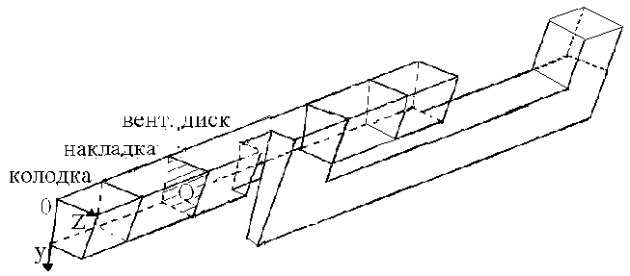
Рис. 2 – Сектор просторової сітки тривимірної моделі гальма з вентильованими дисками
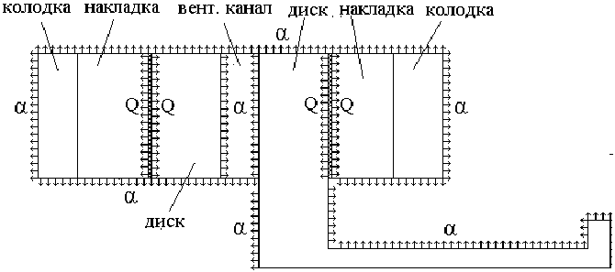
Рис. 3 – Теплова схема нагрівання пар тертя вентильованого дискового гальма
під час гальмувань на циклічних випробуваннях (α – коефіцієнт тепловіддачі)
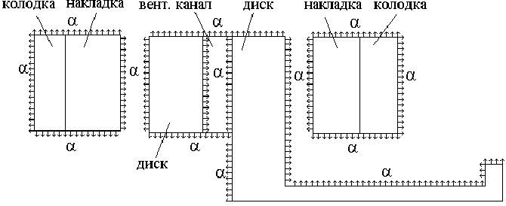
Рис. 4 – Теплова схема охолодження пар тертя вентильованого
дискового гальма між циклами гальмувань
Новий підхід до моделювання попереднього етапу випробувань І полягає у його здійсненні на трьох моделях: моделі нагрівання гальма в зборі, моделі охолодження гальмівних накладок в зборі з колодками та моделі охолодження гальмового диска.
Згадана вище програма «Фур’є-2 Х,У,Z» розв’язує задачі теплопровідності у файлах *.tsk. Програма NCorTSK.exe, яка створена в Інституті проблем моделювання в енергетиці НАНУ ім. Г.Є.Пухова під керівництвом О.Г.Тарапона, призначена для модифікації файлів *.tsk методом запису інформації з таблиць одного файлу *.tsk на відповідні місця у таблицях другого файлу *.tsk. Команда для здійснення запису інформації перенесення таблиці 1 filenam1.tsk у таблицю 1 filenam2.tsk така:
NCorTSK.exe filenam1.tsk1 filenam2.tsk1.
Конфігурації файлів нагрівання гальмового механізму, охолодження гальмових накладок з колодками та охолодження диска наведені на рис. 5.
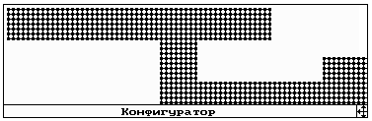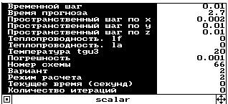
а)
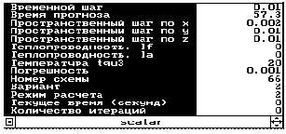
б)
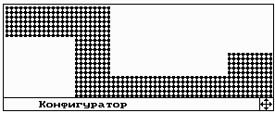
в)
Рис. 5. Конфігурації файлів нагрівання гальмового механізму (а), охолодження накладок з колодками (б) та охолодження гальмового диска (в)
Як показали дослідження М.М.Осташука, на сітці за координатою z моделюється сектор, який з достатнім ступенем точності, зводиться до двовимірної сітки. При цьому зміни середньої товщини сектора за координатою у з кутом Δz враховуються зміною теплофізичних коефіцієнтів для кожного горизонтального рядка сітки. Перший горизонтальний рядок буде відповідати встановленим крокам за координатами х,у,z і в нього задаються дійсні теплофізичні коефіцієнти. У наступних рядках їх значення визначають відповідно до зміни середньої товщини за координатою z, залежно від просторового кроку за координатою у.
У математичному модулі використовується прямокутна система координат, в якій допускається різна дискретизація за координатами х,у,z, з відповідними кроками Δх = 0,002м; Δу = 0,01м; Δz = 0,01м. Відтак задається однорідний початковий розподіл температур Т = 20ºС. З першого стовпчика масивів теплофізичних коефіцієнтів на кожний рядок вузлів задаються їх значення пропорційно дійсним площам.
Конфігурація моделі створена для переднього гальмового механізму автобуса А-172 (Gа=16000кг). Ширина пояса тертя накладки – 0,06м. На цій ділянці (поясі тертя) у моделі змінюють пропорційно до дійсних площ значення коефіцієнта теплопровідності, а на границях моделі та вентиляційних каналах таким самим чином задають значення граничних умов третього роду.
Особливістю моделювання вентиляційних каналів у двовимірному виконанні є зменшення значення об’ємної теплоємності й теплопровідності у 3,2 рази в об’ємі перегородок диска за товщиною вентиляційного каналу з метою компенсування відсутності третього виміру. На стінки каналів задаються граничні умови третього роду, отримані ідентифікацією α методом математичного моделювання за результатами натурних експериментів.
Оскільки попередній етап випробовувань І гальм складається з 20 циклів «нагрівання-охолодження», то на межі поверхонь тертя задавались розрахункові номінальні значення середньої густини теплового потоку Q_{с.н.} = 2·10⁶ Вт/м², а також мінімальні – Q_{с.min} = 1·10⁶ Вт/м².
Тривалість гальмування складає 2,7 с за загальної тривалості одного циклу 60 с. Коефіцієнт тепловіддачі α відкритих поверхонь гальма попередньо приймався 50 Вт/(м² град.), а з поверхні тертя під час гальмування – корегувався з урахуванням коефіцієнта перекриття β=0,35. Остаточні умови тепловіддачі можна визначати і за результатами експериментальних досліджень.
На рис. 6 наведені температурні поля гальмового механізму автобуса А-172 під час попереднього етапу випробувань І.
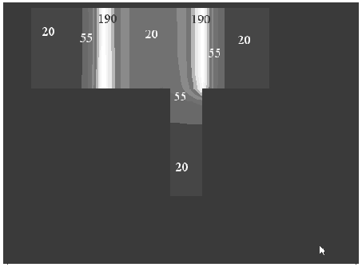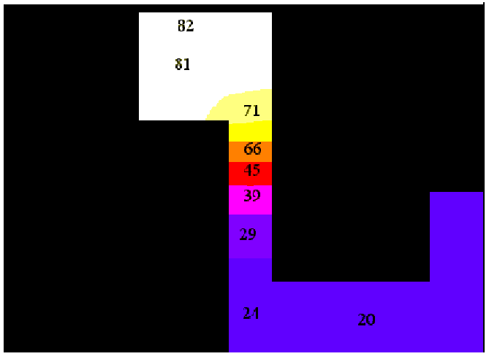
а) б)
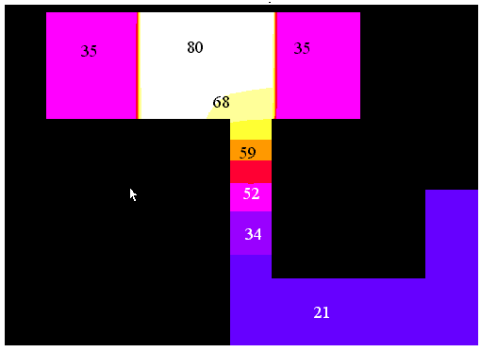
в)
Рис. 6. Температурні поля переднього гальмового механізму
автобуса А-172 під час попереднього етапу випробувань І:
а) – в кінці 1-го циклу гальмування (Q_{с.н.}= 2·10⁶ Вт/м²);
б) – в кінці 1-го циклу охолодження (Q_{с.н.}= 2·10⁶ Вт/м²);
в) – на початку 2-го циклу під час з’єднання пар тертя (Q_{с.н.}= 2·10⁶ Вт/м²)

З рис. 6, а видно, що температура поверхонь тертя на 1-му циклі гальмування сягає 190° С, у той час як тіла диска та накладок з колодками не перевищує 20° С, що пояснюється короткотривалістю процесу (2,7 с).
Температурне поле диска в кінці охолодження 1-го циклу випробовувань І (τ = 57,3с) показує (рис. 6, б), що пройшов перерозподіл теплоти в диску, і його температура стала 81°-82°С.
Температурні поля двох симетрично розташованих накладок з колодками не показані, оскільки під час гальмування на 1-му циклі випробовувань І вони не прогрілись (див. рис. 6, в).
Температурне поле дискового гальма у зборі під час з’єднання пар тертя перед початком 2-го циклу випробувань І має свої особливості (рис. 6, в). Видно, що пройшов перерозподіл теплоти в накладці з колодками та перетікання її у фланцеву частину диску. В результаті цього колодки з накладками прогрілись до температур 35°С, а фланцева частина диска – до 34-35°С.
Аналогічним чином отримані температурні поля гальма на всіх подальших циклах випробувань. Запропонований та апробований новий алгоритм комп’ютерного моделювання перевірявся за результатами експериментальних досліджень.
У третьому розділі викладено технічні вимоги до вимірювального комплексу для дослідження гальмівних властивостей автобуса на попередньому етапі випробувань І. Згідно з переліком параметрів, які повинні реєструватись, автор, разом зі здобувачем О.Р.Клипком та ДП НДІ «Система», вдосконалив вимірювальний комплекс. Він побудований за модульним принципом, у якому всі вимірювальні модулі, розміщені на крос-платі. Комплекс включає персональний комп’ютер типу «note-book», аналоговий перетворювач інформації, USB осцилограф Autoscope II; модулі вимірювання тиску повітря, гальмівного моменту, пройденого шляху та швидкості руху автобуса. У роботі докладно описано модуль безконтактного вимірювання температури гальмового диска в умовах циклічних випробувань. З цією метою використано інфрачервоний давач температури фірми OMRON типу ESIC, який змонтований на нерухомому супорті гальма. На рис. 7 наведена функціональна схема вдосконаленого вимірювального комплексу, а в роботі показані його електричні схеми модулів, тарувальні графіки та зразки осцилограм.
Четвертий розділ присвячений дослідженню температурних режимів гальмових механізмів, які донедавна проводили методами однофакторного або послідовного експериментів. Результати таких досліджень подають низкою номограм, на підставі яких виводять критеріальні залежності, за якими неможливо визначити числові характеристики температур при новому поєднанні чинників, що їх визначають. Тому актуальним є завдання створення ефективних методів досліджень на основі теорії подібності, моделювання та планування експерименту, оскільки ці методи дають змогу розв’язувати низку принципових задач, які звичайними класичними методами не можна розв’язувати, оскільки вони на сьогодні неефективні.
До основних чинників, які впливають на температурний режим гальмових механізмів, віднесено: 1) генеровану теплоту; 2) розподіл генерованої теплоти в елементах гальмових механізмів; 3) теплофізичні властивості матеріалів пар тертя гальм; 4) умови відведення генерованої теплоти як під час гальмуванні, так і охолодження дисків; 5) конструктивні параметри гальмових механізмів; 6) зміну тепловиділення у часі «нагрівання – охолодження».
Серед перелічених чинників визначальну роль відіграють умови тепловіддачі. Взагалі, коефіцієнт тепловіддачі α залежить від форми та розмірів поверхні охолодження, швидкості, температури та теплофізичних властивостей охолоджуючого середовища, температури тіла та інших чинників. Наявні методи аналітичного визначення коефіцієнта α не завжди відображають реальні умови, в яких працює вузол тертя, і тому відрізняються від дійсного значення майже у 3 рази. З огляду на це, актуальним є формування об’єктивної оцінки значень коефіцієнта тепловіддачі гальм.
Останнім часом велика увага приділяється розв’язуванню зворотних задач теплопровідності (ЗЗТ), у яких за наявними (досить обмеженими) даними про температуру всередині тіла можна реконструювати його температурне поле, визначити теплофізичні властивості та геометричні характеристики, ідентифікувати початкові та граничні умови, а також уточнювати саму математичну модель явища.
З використанням методики розв’язку ЗЗТ на підставі дорожніх випробувань автобуса А-172 на автополігоні автодорожнього коледжу НУ «Львівська політехніка» з допомогою вдосконаленого вимірювального комплексу були зафіксовані енергонавантаженість передніх гальм, тобто густина теплового потоку впродовж 20 циклів гальмувань, як це вимагає попередній етап випробувань І. За результатами цих випробувань виконувалось наближене моделювання температурних режимів гальм і за співпадінням температурних кривих визначались граничні умови 3-го роду, тобто числові значення коефіцієнта тепловіддачі. Як показали результати дослідження, коефіцієнт тепловіддачі α коливається в діапазоні 47-52 Вт/(м²·град.) Тому у подальшому під час моделювання попереднього етапу випробувань І за номінальне значення бралось α = 50 (Вт/м²·град).
На рис 8 наведені результати комп’ютерного моделювання меж зміни температур за нагріванням та охолодженням дискових гальм автобуса А-172 під час попереднього етапу випробувань І за різних значень густини теплового потоку та коефіцієнтів тепловіддачі. Видно, що для вентильованих гальм вже після 10-го циклу випробувань настає квазіусталена температура, а для невентильованих це проходить практично в кінці випробувань.
Крім цього, встановлено, що приблизно до 5-6 циклу випробувань температура вентильованих гальм дещо вища від невентильованих. Це пояснюється меншою масою вентильованих гальм, а після зазначених циклів температура вентильованих гальм починає відставати від невентильованих. Це пояснюється включенням в теплообмін вентиляційних каналів.
На основі досліджень, побудовані графіки (рис. 9), з яких видно зміну різниці між приростами температур за нагріванням та охолодженням дискових гальм автобуса А-172 під час попереднього етапу випробувань І. Якщо на перших циклах ця різниця ще спостерігається, то після 12-15 циклів вона нівелюється і настає квазіусталений тепловий режим гальм для усіх густин теплового потоку як для вентильованих, так і невентильованих гальм.

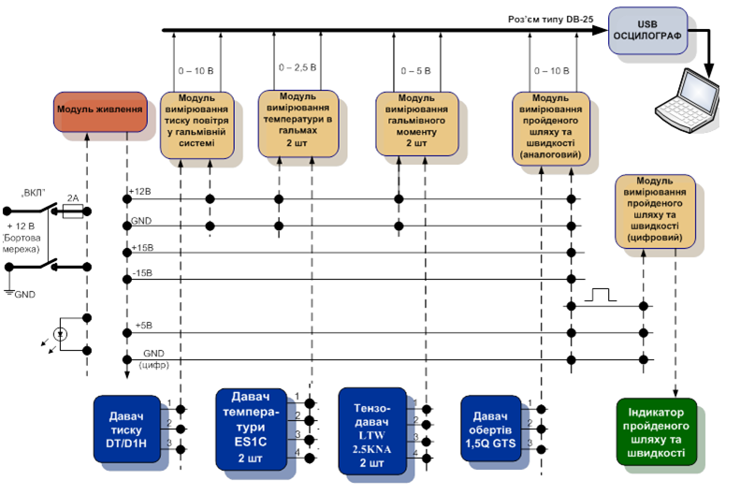
Рис 7. Функціональнана схема вимірювального комплексу
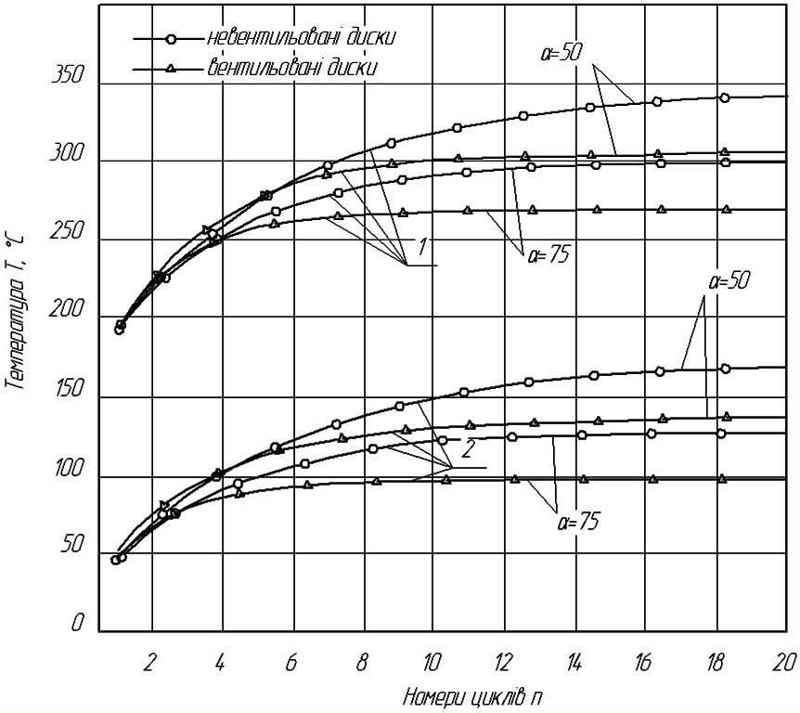
Рис. 8. Межі зміни температур за нагріванням (1) та охолодженням (2) дискових гальм автобуса А-172 на випробуваннях І за різних умов
тепловіддачі α (Вт/(м²·град)) при Q_{с.н.} =2·10⁶ Вт/м²
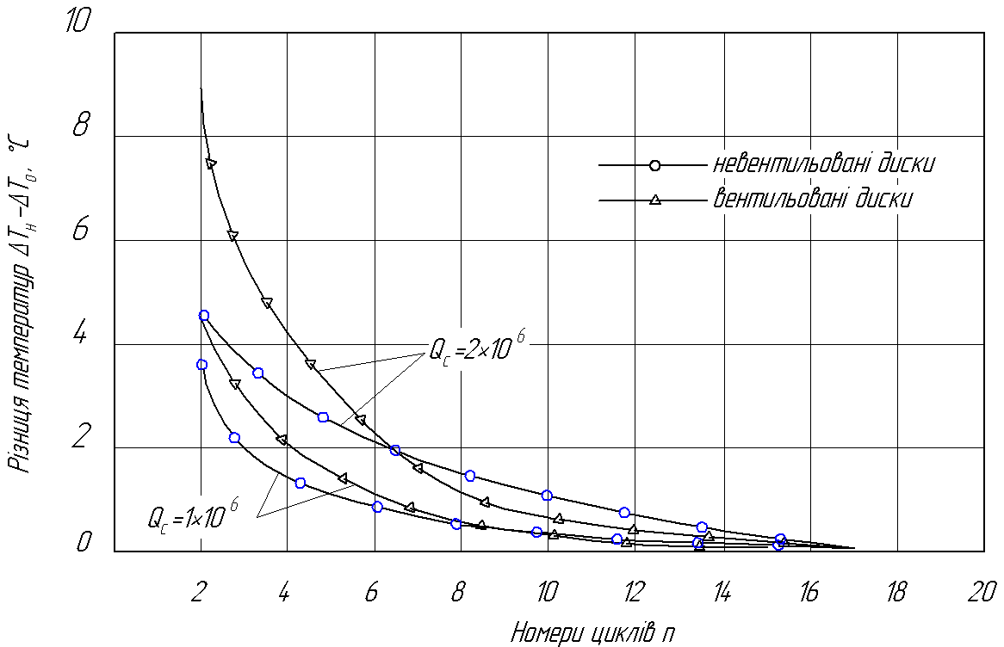
Рис. 9. Зміна різниці між приростами температур за нагріванням та
охолодженням дискових гальм автобуса А-172 під час випробувань І
за різних густин теплового потоку Q_{с} (Вт/м²)
У табл. 1 наведені підсумкові значення максимальних температур поверхонь тертя гальм автобуса А-172 в кінці попереднього етапу випробувань І за різних величин густини теплового потоку Q_{с} та коефіцієнтів тепловіддачі α (Вт/(м²·град)).
Таблиця 1
Максимальні температури гальм (°С)в кінці випробувань І
Конструктивний варіант гальм | Q_{с} = 1·10⁶ Вт/м² |  | Q_{с} = 2·10⁶ Вт/м²
Конструктивний варіант гальм | α =50 | α =75 | α =50 | α =75
Вентильований | 163/77 | 145/59 | 306/134 | 270/98
Невентильований | 181/95 | 160/74 | 342/170 | 298/126
Примітка: в чисельнику наведено досягнуті максимальні температури пар тертя за нагріванням; у знаменнику – за охолодженням диска.
Аналіз цих даних засвідчує, що температурний режим вентильованих гальм в кінці випробувань І нижчий на 9,3 – 10,7% від невентильованих, залежно від величин Q_{с} та α. Щодо впливу коефіцієнта тепловіддачі α, то слід зазначити, що збільшення α з 50 до 75 Вт/(м²·град), тобто у 1,5 рази, призводить до зменшення температурного режиму гальм в кінці випробувань І від 11, 4 до 12,8 %. Більші відсотки відносяться до більших густин теплового потоку на поверхнях тертя, що пояснюється більшим температурним напором.
Для дослідження впливу товщини дисків на температурний режим гальм на випробуваннях І брались вентильовані та невентильовані гальма з номінальною товщиною диска h=0,046 м та збільшеного до h=0,062 м. Ширина вентиляційних каналів у дисках збільшеної товщини становила 1/3 від загальної товщини диска (на підставі статистичного аналізу параметрів дисків існуючих конструкцій гальм автобусів досліджуваного класу). Менші від номінальної товщини диски не порівнювались з огляду на неможливість створити в них вентиляційні канали з умов забезпечення їх міцності.
Результати порівняльних досліджень температурних режимів вентильованих та невентильованих гальм з різною товщиною дисків за різних середніх густин теплових потоків на випробуваннях І показали, що перші виходять на термостабілізацію вже після 10-12 циклів гальмувань, а останні – в кінці випробувань. Вентильовані гальма досягають стабілізації та однакового температурного режиму за різної товщини дисків, а у невентильованих спостерігається нижча на 2–3% температура в кінці випробувань І для дисків більшої товщини.
До найбільш поширених та ефективних методів опрацювання результатів досліджень відноситься математична теорія планування експерименту, що являє собою розвиток багаточинникового аналізу. Згідно з цим стосовно дослідження температурних режимів вентильованих дискових гальм автобусів в кінці попереднього етапу випробувань І була складена матриця планування експерименту типу 2³.
На основі опрацювання даних комп’ютерного експерименту отримана регресійна залежність для визначення температур поверхонь тертя вентильованих дискових гальм автобусів в кінці попереднього етапу випробувань І:
Т=221,88+67,37Х₁–13,62Х₂+1,13Х₃–4,62Х₁⋅Х₂+0,62Х₁⋅Х₃+0,12Х₂⋅Х₃+0,12Х₁⋅Х₂⋅Х₃, (4)
де Х₁=; Х₂=; Х₃=.
Результати математичного моделювання дають змогу робити висновок, що на базі вентильованих дисків виконати їх суцільними, тобто віртуально заповнити вентиляційні канали масою металу. Тому аналогічним чином була отримана регресійна формула для визначення температур поверхонь тертя невентильованих дискових гальм на цих же режимах випробувань:
Т=243,13+74,38Х₁–15,38Х₂–2,13Х₃–5,13Х₁⋅Х₂–0,88Х₁⋅Х₃+0,88Х₂⋅Х₃+0,13Х₁⋅Х₂⋅Х₃, (5)
Виконані дослідження дозволяють констатувати, що запропоновані моделі експерименту типу 2³ адекватно описують процес, оскільки спостерігається неістотна розбіжність між машинним експериментом та теоретичними значеннями температур, отриманих за формулою (4) для вентильованих та формулою (5) – для невентильованих гальм.
За ступенем впливу на зміну температури поверхні вентильованих та невентильованих дискових гальм на попередньому етапі випробувань І чинники розташовуються у такій послідовності: густина теплового потоку Q, коефіцієнт тепловіддачі α та товщина диску h. Крім цього, знаки коефіцієнтів рівнянь регресії вказують на напрямок впливу зміни чинників на температуру: для невентильованих та вентильованих дискових гальм збільшення значень густини теплового потоку Q – в бік її підвищення, а збільшення коефіцієнта тепловіддачі α – зниження. Щодо впливу товщини диска h, то його значення неоднакове: для невентильованих гальм його збільшення – призводить до зменшення температур, а для вентильованих – до їх збільшення. Останнє явище пояснюється складною взаємодією маси та здатністю тепловіддачі вентильованих дисків на циклічних випробуваннях гальмових механізмів автобусів.
У роботі викладено методику розрахунку економічної ефективності застосування комп’ютерного моделювання у конструкторській практиці, яка для досліджуваної задачі становить 33 тис. грн.
ВИСНОВКИ
- У роботі розв’язана важлива актуальна науково-прикладна задача, щодо удосконалення теплового розрахунку дискових гальм. На основі загальної методології моделювання створені тривимірні моделі дискового гальма з вентильованим та невентильованим дисками, які дають змогу дослідити температурні поля одночасно в усіх його елементах як під час нагрівання, так і охолодження у циклах, з урахуванням дії всієї сукупності впливових чинників.
- Розроблена методика моделювання циклів «нагрівання – охолодження» дискових гальм з використанням модифікації файлів існуючої програми «Фур’є – 2 Х,Y,Z», що дає змогу порівняно з нею моделювати процеси роз’єднання пар тертя і дослідити температурні поля в усіх елементах.
- З метою уточнення умов тепловіддачі гальмових механізмів вдосконалено комплекс вимірювальної апаратури гальмівних властивостей автобуса для дорожніх досліджень в умовах автополігону з дотриманням вимог до випробувань І.
- Визначено діапазон зміни коефіцієнта тепловіддачі α (α = 47–52 Вт/(м² град.)) вентильованих дискових гальм на прикладі автобуса А-172, за результатами дорожніх випробувань І методом розв’язування зворотної задачі теплопровідності математичним моделюванням.
- Встановлено, що в кінці попереднього етапу випробувань І температура вентильованих гальм на 9-11% нижча, ніж невентильованих. Збільшення коефіцієнта тепловіддачі α з 50 до 75 Вт/(м² град.), призводить до зменшення температурного режиму вентильованих гальм в кінці випробувань І на 11,4–12,8%.
- До 5-го циклу випробувань І роль вентильованих каналів нівелюється меншою масою вентильованих дисків за незначних температурних напорів, що призводить до вищої температури вентильованих гальм порівняно з невентильованими. Після 10-12-го циклів випробувань І настає квазіусталена температура у вентильованих дискових гальмах за всіх густин теплових потоків.
- Вентильовані дискові гальмові механізми автобуса досягають однакового квазіусталеного температурного режиму на 10-12 циклі попереднього етапу випробувань І незалежно від товщин дисків, а невентильовані – в кінці цього ж етапу випробувань за усіх товщин досліджуваних дисків. При цьому диски товщиною 46 мм мають на 2-3% вищу температуру, ніж диски товщиною 62 мм.
- За всіх діапазонів густин теплового потоку та товщин дисків вентильовані гальма мають на 8-11% нижчу температуру, ніж невентильовані, в кінці попереднього етапу випробувань І. Тому вентильовані дискові гальма автобуса А-172 мають достатню енергоємність на випробуваннях І, оскільки не досягають критичних температур для металокерамічних накладок.
- На підставі розробленої методології дослідження теплових моделей вентильованих та невентильованих дискових гальм отримані регресійні залежності для визначення їх температурних режимів в кінці випробувань І для автобусів (категорія АТЗ – М₃).
- Застосування розробленої методології моделювання температурних режимів вентильованих і невентильованих дискових гальм на випробуваннях І та математичного планування експериментів дають змогу значно скоротити обсяги високовартісних натурних випробувань гальмових механізмів (економічний ефект сягає 33 тис. грн.) та поповнити базу знань на стадії концептуального проектування.
СПИСОК ОПУБЛІКОВАНИХ ПРАЦЬ ЗА ТЕМОЮ ДИСЕРТАЦІЇ
- Гудз Г.С. Компьютерное моделирование температурных режимов вентилируемых и невентилируемых дисковых тормозов /Г.С.Гудз, И.Я.Захара, А.Г.Тарапон //Зб. наук. пр. Інституту проблем моделювання в енергетиці НАНУ ім. Г.Є. Пухова. – К., 2007, вип. 41. – С. 3-7.
- Гудз Г.С. Ефективність вентиляційних каналів в автомобільних дискових гальмах з різними типами накладок при випробуваннях 1 /Г.С.Гудз , І.Я. Захара, О.Л.Коляса //Вестн. Харьковского нац. автомоб.-дор. ун-та.– Харьков, 2007.– Вып. 39.– С.65-68.
- Гудз Г.С. Температурні режими та градієнти пар тертя самовентильованих дискових гальм при випробуваннях 1 та 11 /Г.С.Гудз, І.Я.Захара, О.Р.Клипко, М.М.Осташук //Вісн. Східноукраїнського нац. ун-ту ім. В.Даля. – Луганськ, 2008, № 7 (125), част.2 .– С. 32-37.
- Гудз Г.С. Новий підхід до моделювання теплових процесів у вентильованих дискових гальмах при циклічних гальмуваннях /Г.С.Гудз, І.Я.Захара, О.Г. Тарапон //Зб. наук. пр. Інституту проблем моделювання в енергетиці НАНУ ім. Г.Є.Пухова: Моделювання та інформаційні технології. –К, 2009, вип.51. – С. 137-142.
- Гудз Г.С. Порівняльний аналіз температурних режимів вентильованих та невентильованих дискових гальм автобуса на циклічних випробуваннях /Г,С.Гудз, І.Я. Захара // Вестн. Харьковского нац. автомоб.-дор. ун-та. – Харьков. – 2009, вып. 45. – С. 70-74.
- Гудз Г.С. Визначення тривалості переходу на квазіусталений тепловий режим автомобільних дискових гальм при циклічних гальмуваннях / Г.С.Гудз, І.Я.Захара, М.М.Осташук //Наук. вісн. Нац. лісотехнічного ун-ту України. – Львів, 2010, вип. 20.3.– С. 264-269.
- Гудз Г.С. Порівняльний аналіз температурних режимів вентильованих та невентильованих дискових гальм автобусів за різних умов тепловіддачі /Г.С.Гудз, І.Я.Захара, Б.І.Кіндрацький //Вісн. Східноукраїнського нац. ун-ту ім.В.Даля.– Луганськ, 2010, №7 (149).– С. 11-15.
- Гудз Г.С. Вплив товщини вентильованих та невентильованих дисків гальм автобуса на термостабілізаційний ефект при випробуваннях 1 /Г.С.Гудз, Б.І.Кіндрацький, І.Я.Захара //Вісн. Севастопольського нац. техн. ун-ту. Серія: Машинобудування та транспорт .– Севастополь, 2011, вип. 121.– С. 46-49.
- Гудз Г.С. Техніко-економічна оцінка температурних режимів дискових гальм автобусів з урахуванням системологічного підходу / Г.С.Гудз, І.Я.Захара //Вестн. Харьковского нац. автомоб.-дор. ун-та. – Харьков, 2011. – Вып. 53.- С. 45-50.
- Захара І.Я. Обґрунтування вибору математичної моделі для теплового розрахунку автомобільного вентильованого дискового гальма на випробуваннях 1 /І.Я. Захара //Зб. наук. праць Нац. транспортного ун-ту: Проектування, виробництво та експлуатація автотранспортних засобів і поїздів – Львів, 2012.– № 20.- С. 119-124.
- Гудз Г.С. Тепловий розрахунок вентильованих дискових гальм на циклічних гальмуваннях / Г.С.Гудз, Б.І.Кіндрацький, І.Я.Захара //Вісн. Севастопольського нац. техн. ун-ту .– Севастополь, 2012, вип. 134.- С.60-63.
- Гудз Г.С. Порівняльні експериментальні дослідження температурних режимів вентильованих дискових гальм автобусів на типових випробуваннях /Г.С.Гудз, І.Я.Захара, О.Р. Клипко, М.М.Осташук //Вестн. Харьковского нац. автом.- дор. ун-та. – Харьков, 2012.– Вып. 56. - С. 84-89.
- Гудз Г.С. Влияние типа испытаний на температурный режим невентилируемых и вентилируемых дисковых тормозов автобусов / Г.С. Гудз, И.Я. Захара, О.Р. Клыпко // Вестн. Московского автомобильно-дорожного государственного технического университета (МАДИ). – М., 2013, вып. 1(32). - С. 3-7.
- Гудз Г.С. Вимірювальний комплекс для гальмівних властивостей автобусів /Г.С.Гудз, О.Р.Клипко, Я.І.Захара // Тези 64-ої наук.-практ. конфер. у Нац. транспортному ун-ті. – Київ, 2008.– С. 427.
- Гудз Г.С. Особливості зовнішньої параметричної ідентифікації вентильованих дискових гальм автобусів на випробуваннях 1 та 11/Г.С.Гудз, Я.І.Захара, О.Р.Клипко //Пр. 9-го міжнар. симпоз. укр. інженерів-механіків у Львові. – Львів: КІНПАТРІ ЛТД, 2009.– С. 257-258.
- Гудз Г.С. Особливості моделювання температурних режимів вентильованих дискових гальм при послідовних гальмуваннях /Г.С.Гудз, М.В.Глобчак, І.Я.Захара //Тези доповідей 65-ої наук.-практ. конфер. Нац. транспортного ун-ту. – К.:НТУ, 2009.– С. 389.
- Гудз Г.С. Оцінка ролі вентиляційних каналів у дискових гальмах автобусів на їх температурний режим при повторно-короткочасних гальмуваннях / Г.С. Гудз, І.Я. Захара // Тези доповідей 66-ої наук.-практ. конфер. Нац. транспортного ун-ту. – Київ, 2010. - С. 406.
- Захара І.Я. Модуль вимірювання гальмівного моменту коліс автобуса під час типових випробувань /І.Я.Захара, О.Р.Клипко //Пр. 10-го міжнар. симпоз. укр. інженерів-механіків у Львові. - Львів: КІНПАТРІ ЛТД, 2011. – С. 329-330.
- Гудз Г.С. Принципи системологічного підходу до визначення температурних режимів дискових гальм автобуса на випробуваннях 1 /Г.С.Гудз, І.Я.Захара, Л.М. Королевич //Тези доповідей 68-ої наук.-практ. конфер. Нац. транспортного ун-ту. – Київ, 2012. – С. 477.
АНОТАЦІЯ
Захара І.Я. Вдосконалення методу теплового розрахунку дискових гальм автобусів на циклічних випробуваннях. - Рукопис.
Дисертація на здобуття наукового ступеня кандидата технічних наук за спеціальністю 05.22.02-автомобілі та трактори. – Національний університет «Львівська політехніка». – Львів, 2013.
Вдосконалений метод математичного моделювання теплових процесів у дискових гальмах для випадку роз’єднання пар тертя. Вимірювальний комплекс гальмівних властивостей автобуса адаптований до умов випробувань І. За результатами дорожніх випробувань автобуса та комп’ютерного моделювання визначені коефіцієнти тепловіддачі за циклічних гальмувань методом розв’язування зворотної задачі теплопровідності. Комп’ютерним моделювання виконані порівняльні дослідження температурних режимів вентильованих та невентильованих дискових гальм автобусів під час циклічних випробувань за різних поєднань впливових чинників. Математичним плануванням експерименту отримані регресійні залежності для теплового розрахунку порівнюваних дискових гальм на випробуваннях І. Результати досліджень показують, що знайдена можливість скоротити обсяги високовартісних натурних експериментів та поповнити нормативну базу для проектування дискових гальм автотранспортних засобів категорії М3.
Ключові слова: температурний режим, вентильовані та невентильовані диски, гальмовий механізм, автобус, теплова модель, зворотна задача теплопровідності, Правила 13 ЄЕК ООН, випробування І, енергоємність, енергонавантаженість.

АННОТАЦИЯ
Захара И.Я. Усовершенствование метода теплового расчета дисковых тормозов автобусов при циклических испытаниях. – Рукопись.
Диссертация на соискание ученой степени кандидата технических наук по специальности 05.22.02 – автомобили и тракторы.- Национальный университет «Львовская политехника» . – Львов, 2013.
Работа посвящена обоснованию и совершенствованию метода теплового расчета вентилируемых и невентилируемых дисковых тормозов автобусов при циклических режимах работы, которые характерны для городских условий эксплуатации.
С этой целью применена трехмерная тепловая модель вентилируемого дискового тормоза, которая базируется на модификации файлов программного комплекса «Фурье-2 Х,У,Z», созданного в Институте проблем моделирования в энергетике НАНУ им. Г.Е. Пухова под руководством А.Г. Тарапона. Такой подход предусматривает моделирование предварительного этапа испытаний І на трех моделях: модели нагрева тормоза в сборе, модели охлаждения тормозных накладок в сборе с колодками и модели охлаждения тормозного диска на всех циклах. Адекватность созданных моделей проверена в процессе дорожных испытаний І автобуса А-172 С.
В соответствии с поставленной целью в работе развиты методы математического моделирования тепловых процессов в дисковых тормозах с учетом рассоединения пар трения при циклических испытаниях. Исследовано влияние различных факторов на температурный режим вентилируемых и невентилируемых дисковых тормозов автобусов и получены регрессионные формулы для их теплового расчета.
В первом разделе рассмотрен энергетический баланс заторможенного автомобиля. Приведены характеристики режимов работы автобусов в городских условиях, свидетельствующие о значительной энергонагруженности тормозных механизмов, что приводит к их напряженному температурному режиму, оказывающего влияние на снижение эффективности торможения. Рассмотрены конструктивные варианты вентилируемых дисков, используемых в тормозах современных автомобилей, и трибологические характеристики применяемых фрикционных материалов.
Во втором разделе проанализированы различные тепловые модели тормозных механизмов. Описана разработанная, с участием автора, методика математического моделирования циклических торможений, когда имеют место переменные начальные и сложные граничные условия в моделях тормозных механизмов во время рассоединения пар трения.
Третий раздел посвящен описанию усовершенствованного измерительного комплекса для исследования тормозных свойств автобуса, построенного с использованием модульного принципа. Он состоит из модулей регистрации скорости движения при торможении и охлаждении тормозов на циклах, пройденного пути, давления воздуха, тормозных моментов. Особое место в разделе уделено описанию модуля бесконтактного измерения температуры тормозного диска в условиях циклических испытаний, для чего использован инфракрасный датчик температуры фирмы OMRON типа ESIC, смонтированный на неподвижном суппорте тормоза. Регистрация параметров осуществлялась через USB осциллограф на портативный компьютер. Дорожные испытания проводились с целью уточнения условий теплоотдачи тормозных механизмов.
В четвертом разделе изложены результаты сравнительных исследований тормозных механизмов с помощью разработанной методики моделирования и комплексного изучения влияния плотности теплового потока, коэффициентов теплоотдачи и толщины дисков на температурный режим тормозов при циклических испытаниях.
Установлено, что в конце предварительного этапа испытаний І температура вентилируемых тормозов на 9-11% ниже, чем у невентилируемых. Увеличение коэффициента теплоотдачи α с 50 до 70 Вт/(м²⋅град.) приводит к снижению температурного режима тормозов в конце испытаний І в пределах 11,4 – 12,8%.
Показано, что до 5-го цикла испытаний роль вентилируемых каналов нивелируется меньшей массой вентилируемых дисков при малых температурных напорах, что приводит к большей температуре вентилируемых тормозов, по сравнению с невентилируемыми. После 10-12 циклов наступает квазиустановившаяся температура в вентилируемых дисковых тормозах при всех плотностях теплового потока. Эти тормоза достигают одинакового квазиустановившегося температурного режима на 10-12 циклах, независимо от толщины дисков, а невентилируемые – в конце испытаний при всех толщинах, причем диски толщиной 0,046 м имеют на 2-3% выше температуру, по сравнению с дисками толщиной 0,062 м.
Для всех исследуемых плотностей теплового потока и толщин дисков вентилируемые тормоза имеют температуру на 8-11% ниже, нежели невентилируемые, в конце испытаний І. Поэтому вентилируемые дисковые тормоза автобуса А-172С обладают достаточной энергоемкостью при испытаниях І, поскольку не достигают критических температур для металлокерамических накладок.
Использование метода математического планирования эксперимента дало возможность получить регрессионные зависимости для теплового расчета вентилируемых и невентилируемых дисковых тормозов при испытаниях І для автобусов (АТС категории М₃). Экономическая эффективность применения математического моделирования при исследовании температурных режимов тормозов автобусов на рассматриваемых режимах испытаний составляет 33 тыс. грн.
Рекомендации и технические решения, предложенные в работе, приняты и используются в конструкторской практике при проектировании тормозных механизмов в ОАО «Укравтобуспром» (г. Львов) и Холдинговой компании «АвтоКраз» (г. Кременчуг), а также в учебном процессе кафедры «Автомобилестроение» Национального университета «Львовская политехника».
Ключевые слова: температурный режим, вентилируемые и невентилируемые диски, тормозной механизм, автобус, тепловая модель, обратная задача теплопроводности, Правила 13 ЕЭК ООН, испытания І, энергоемкость, энергонагруженность.
ABSTRACT
Zachara I. Y. Improvement of the method of thermal computation of the disk brakes of busses under cyclical trials.
Dissertation for obtaining the degree of the Candidate of Technical Sciences. Specialty 05.22.02 – cars and tractors – National University “Lviv Politechics” – Lviv, 2013.
Method of scientific modeling of thermal processes in disk brakes under condition of disconnection of tribological situations is improved. Measuring complex of braking properties of busses is adapted to conditions of the trials. The coefficients of heat irradiation under condition of cyclical braking are identified on the base of results of road trails by the solving of reverse heat irradiation problem via computer simulation. The temperature modes of ventilated and non-ventilated disk brakes of busses were studied by computer simulation under conditions of cyclical trials with various combinations of important factors. Employing experimental design method, regression dependencies for thermal computation of comparable disk brakes under conditions of trail 1 were obtained. The results of the researches allow to reduce timing (?) of high-cost full-scale experiments and to supply normative base for design of automotive disk brakes of category M₃.
Keywords: temperature mode, ventilated and non-ventilated disks, brake device, automotive vehicle, thermal model, reverse heat irradiation problem, UNECE Regulation 13, trials 1, energy intensity, енергонавантаженість.

Для заказа доставки работы
воспользуйтесь поиском на сайте http://www.mydisser.com/search.html

